电子科技大学 计算机科学与工程 学院

实 验 报 告

（实验）课程名称 数据库原理及应用

指导教师： 符朝旭
学号 | 姓名 | 组长
2021050901013 | 黄鑫 | 黄鑫
2021050901003 | 习文川
2021040905026 | 朱昱萌

电子科技大学教务处制表

电 子 科 技 大 学
（实验一）实验报告
实验地点：主楼A2-412 实验时间：2023.5.13

一、实验室名称：主楼A2-412
二、实验项目名称：数据库原理及应用实验一
三、实验学时：4
四、实验原理：
1.数据库概念模式设计方法
（1）自底向上：通过分析用户的子需求，首先构建起局部概念模式，然后再向上组合成全局模式
（2）自顶向下：首先要有对系统全局概貌的框架，其次再采用总分方式将大的概念模式逐步分解为更详细的较小划分模式
（3）逐步扩张：采用了层状扩展的方式，先定义出用户需求中核心的概念结构，然后在此基础上向外扩展，逐步将非核心的需求融入到模式中，最终完成系统的概念结构设计
2. E-R表示方法
（1）实体表示方法
实体是客观世界中描述客观事物的概念，是一个数据对象。在E-R模型中，实体用方框表示，方框内注明实体的名称。
（2）属性表示方法
属性指实体具有的某种特性。属性用来详细描述一个实体。在E-R图中，属性用椭圆形框表示，并用无向边将属性与对应的实体连接起来。实体的主键用下划线加以标注。
（3）联系表示方法
联系表示一个或多个实体之间的关联关系。 在E-R图中，联系用菱形框表示，并用无向边将其与相关的实体连接起来。联系也可能会有自己的属性，用于描述联系的特征，但联系本身没有标识符。
（4）数量关系表示方法
①一对一联系(1:1) ：如果对于实体集A中的每一个实体，实体集B中至多有一个实体与之联系，反之亦然，则称实体集A与实体集B具有一对一联系。记为1:1。
②一对多联系(1:n)：如果对于实体集A中的每一个实体，实体集B中有n个实体（n≥0）与之联系，反之，对于实体集B中的每一个实体，实体集A中至多只有一个实体与之联系，则称实体集A与实体集B有一对多联系记为1:n
③ 多对多联系（m:n）：如果对于实体集A中的每一个实体，实体集B中有n个实体（n≥0）与之联系，反之，对于实体集B中的每一个实体，实体集A中也有m个实体（m≥0）与之联系，则称实体集A与实体B具有多对多联系。记为m:n
3. E-R图设计方法
（1）设计局部E-R模式：主要工作是要确定出实体和联系的定义、属性的分配，以及根据系统的实际情况，恰当地划分出各个分系统的局部结构范围。
（2）全局E-R视图集成：在局部E-R模式设计完成之后，接下来的工作就是集成这些局部模式，形成全局的E-R模型。常用的集成方法有多元集成法和二元集成法
（3）全局ER集成过程中的冲突消除方法
①属性冲突：这类冲突最容易产生于在不同局部模式中使用同一属性时采用了不一致的标记.在实际的应用中，属性冲突的问题可以通过部门协商方式解决，也可以根据实际应用需求考虑是否将属性统一或分离表示。
②命名冲突：局部模式中使用的数据对象名字与其他模块产生冲突 .可以考虑协商统一命名方式解决。
③结构冲突：结构冲突常见的一种情况是同一实体在不同的E-R局部视图中包含的属性个数不完全相同 .实际情况中可考虑取属性的合集来解决这一问题。
（4）消除冗余与优化方法
①冗余存在于实体数据和实体间的冗余联系。
②冗余数据是指可由基本数据导出得到的数据。
③冗余的联系则是指可由其他关系联合导出的联系。冗余也是相对的，有时考虑到性能和效率等综合因素，一些冗余的存在还是可以被接受的。

五、实验目的：
课程思政指以构建全员、全程、全课程育人格局的形式将各类课程与思想政治理论课同向同行，形成协同效应，把“立德树人”作为教育的根本任务的一种综合教育理念。课程思政建设需要学科资源素材支撑，旨在为不同学科课程思政建设提供资源采编、管理和共享服务技术平台。
本实验结合数据库基础理论和设计方法，以课程思政资源数据库的建设任务为应用场景，综合锻炼学生的数据库分析设计能力，融合课程思政素材收集、管理和分享过程提升学生的综合素养。
本实现要求学生熟练掌握数据库概念设计原理和E-R图设计方法，熟练掌握一种E-R辅助设计软件工具。提高学生数据库模式结构的分析设计能力和动手操作实践能力。

六、实验内容：
- 安装并学习使用Power Designer数据库辅助设计软件；
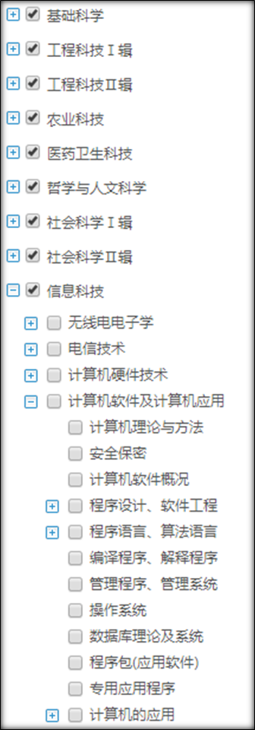
- 结合数据库概念模型和E-R图设计方法，使用Power Designer设计“课程思政”资源数据库概念模型E-R图，满足以下业务需求：
      - 每一份课程思政素材包含素材编号、标题、关键词、简介（摘要）、作者、素材来源、素材类别（如时政要闻、思想建设、人物楷模、时政专题、历史资料、新闻视频等）、采编者编号、采编者姓名、采编者所属单位、采编者邮箱、采编时间、点击阅读次数等；
      - 需要建立树状结构学科目录（如右图），每个目录可以嵌套地包含下级子目录；
      - 每一份课程思政素材可以归属到零个或多个学科目录，每个学科目录可以包含零个或多份课程思政素材；
      - 每一份课程思政素材可以包含零个或多个多媒体文件，每个多媒体文件需要标注文件类别，以便调用播放软件。
- 设计并创建强实体模式：学科目录、思政素材、采编者；
- 设计并创建弱实体模式：多媒体文档；
- 设计并创建联系：学科目录内部层次之间的联系、思政素材与学科目录之间的联系、思政素材与采编者之间的联系、思政素材与多媒体文档之间的联系等；

七、实验器材（设备、元器件）：
1、PC微机一台；
2、E-R图设计软件Power Designer 16.0版以上；

八、实验步骤：
1. 学习安装和使用Power Designer数据库辅助设计软件。
2. 使用Power Designer根据数据库概念模型和E-R图设计方法，创建“课程思政”资源数据库的强实体模式。
3. 使用Power Designer根据数据库概念模型和E-R图设计方法，创建“课程思政”资源数据库的弱实体模式。
4. 使用Power Designer根据数据库概念模型和E-R图设计方法，建立“课程思政”资源数据库中实体之间的联系。
5. 使用Power Designer生成概念设计报告，包括上述数据库设计的详细信息。
6.具体操作步骤如下：
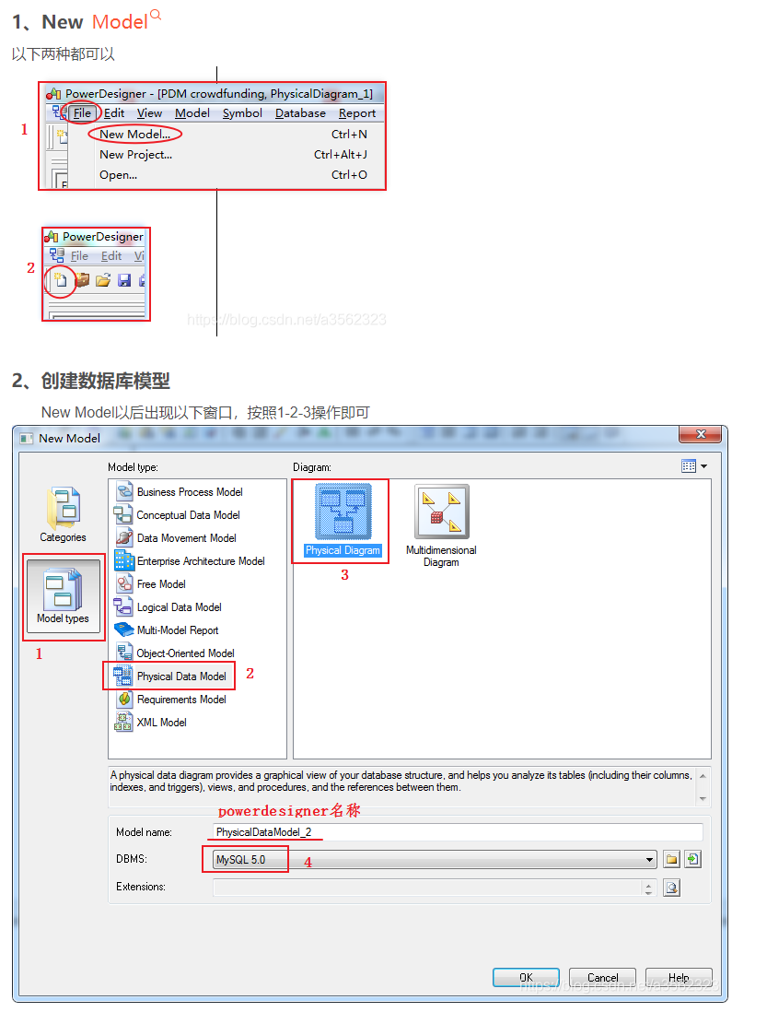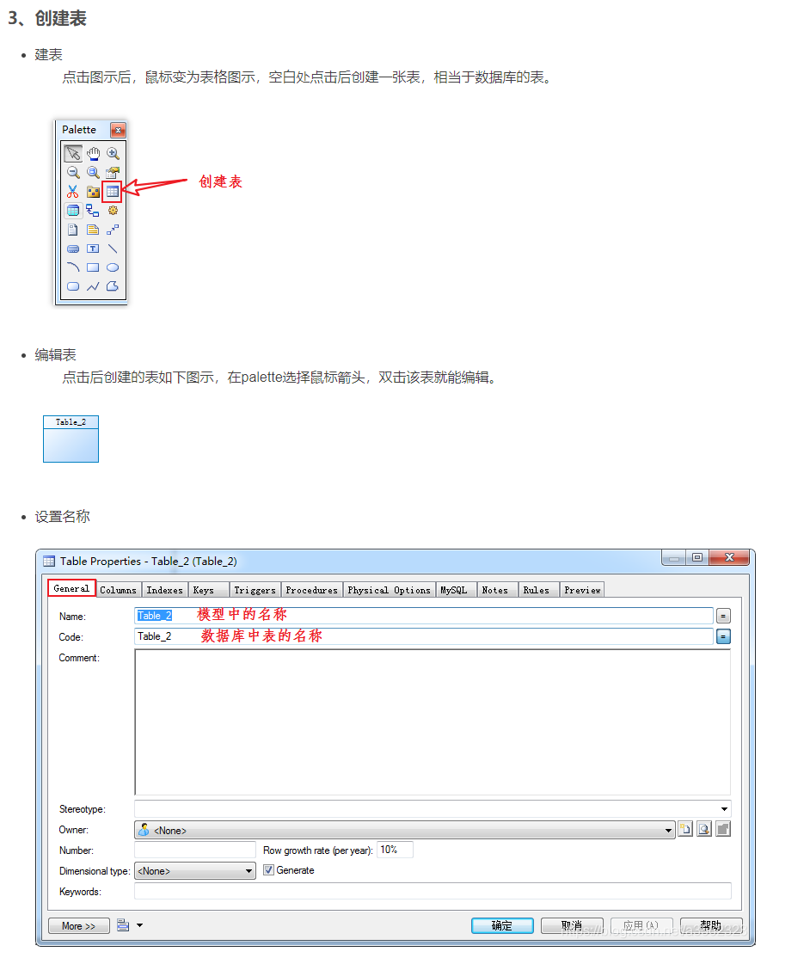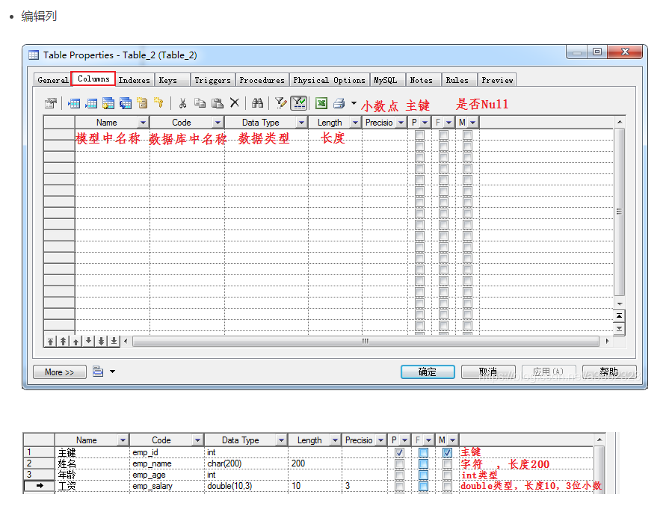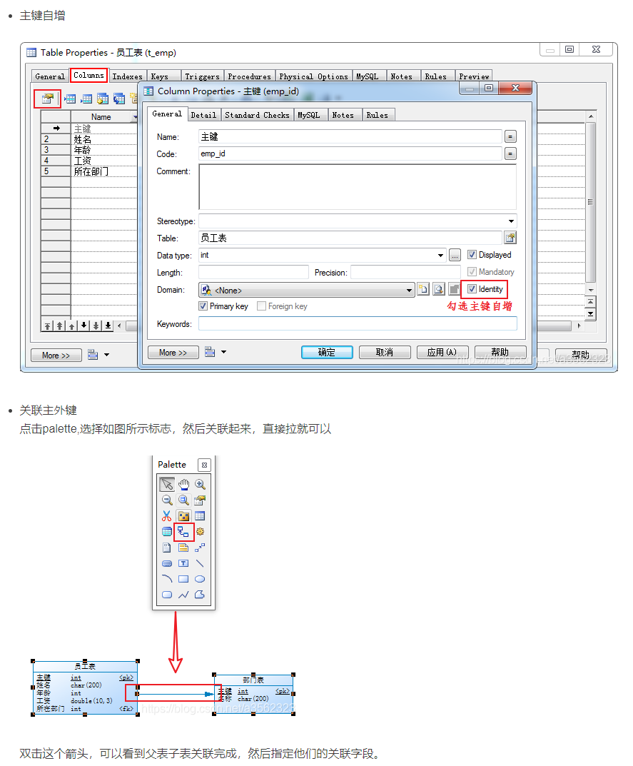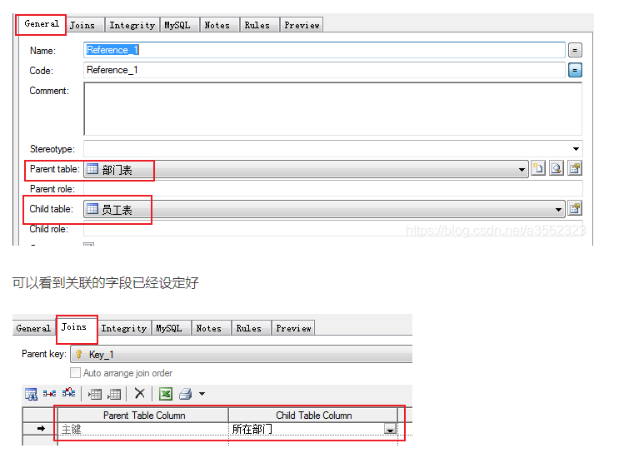
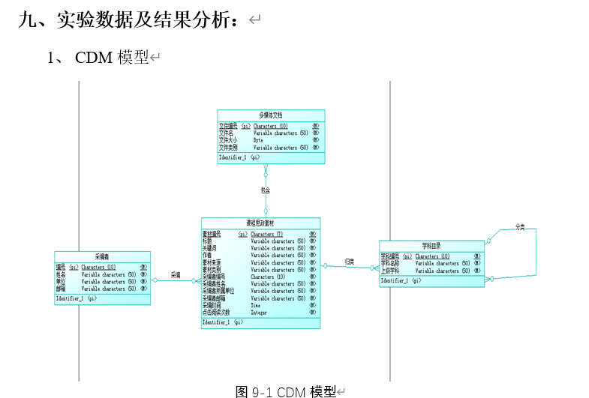
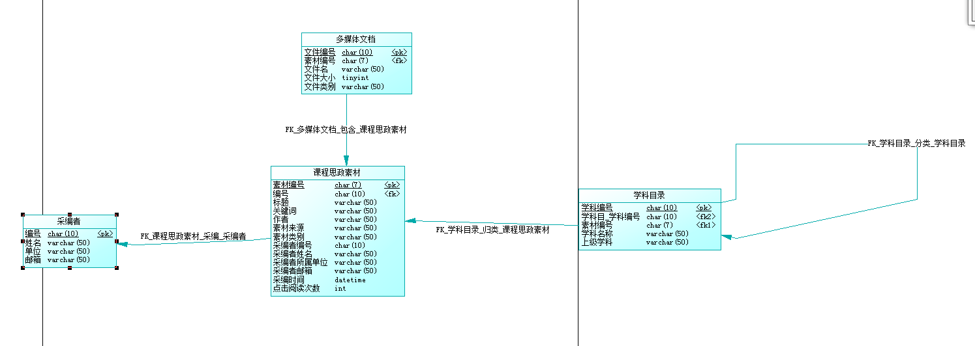
2、PDM模型
3、据库逻辑设计清单
图 9-2 PDM模型
实体-表
实体名称 | 实体描述
学科目录 | 课程思政素材归属的学科
课程思政素材 | 思政资源的核心
采编者 | 记录对应课程思政素材的采编者
多媒体文件 | 课程思政素材中的多媒体文件

课程思政素材-表
表名称 | 字段名称 | 字段类型 | 字段长度
课程思政素材 | 素材编号(p) | Char | 7
课程思政素材 | 标题 | Variable char | 50
课程思政素材 | 关键词 | Variable char | 50
课程思政素材 | 作者 | Variable char | 50
课程思政素材 | 素材来源 | Variable char | 50
课程思政素材 | 素材类别 | Variable char | 50
课程思政素材 | 采编者编号 | Variable char | 10
课程思政素材 | 采编者姓名 | Variable char | 50
课程思政素材 | 采编者所属单位 | Variable char | 50
课程思政素材 | 采编者邮箱 | Variable char | 50
课程思政素材 | 采编时间 | Time
课程思政素材 | 点击阅读次数 | Interger

学科目录-表
表名称 | 字段名称 | 字段类型 | 字段长度
学科目录 | 学科编号(p) | Char | 10
学科目录 | 学科名称 | Variable char | 50
学科目录 | 上级学科 | Variable char | 50

采编者-表
表名称 | 字段名称 | 字段类型 | 字段长度
采编者 | 编号(p) | Char | 10
采编者 | 姓名 | Variable char | 50
采编者 | 单位 | Variable char | 50
采编者 | 邮箱 | Variable char | 50

多媒体文件-表
表名称 | 字段名称 | 字段类型 | 字段长度
多媒体文件 | 编号(p) | Char | 10
多媒体文件 | 文件名 | Variable char | 50
多媒体文件 | 文件大小 | Byte
多媒体文件 | 文件类别 | Variable char | 50

十、实验结论：
通过本次实验，我们成功地利用Power Designer数据库辅助设计软件完成了对"课程思政"资源数据库的概念模型E-R图设计，并生成了相应的概念设计报告。实验结果表明，我们的设计能够满足"课程思政"资源数据库的所有业务需求。

十一、总结及心得体会：
这次实验的成功意味着我们掌握了Power Designer软件的安装和使用方法，并且能够应用数据库概念模型和E-R图设计方法进行数据库设计。我们根据业务需求创建了强实体模式和弱实体模式，并建立了实体之间的联系。这些设计决策是基于对数据库概念的深入理解和对业务流程的分析。
最终生成的概念设计报告包含了详细的数据库设计信息，为后续的数据库实施和开发提供了重要参考。我们相信这个设计能够有效地组织和管理"课程思政"资源，为相关工作提供高效的支持。

综上所述，本次实验取得了令人满意的结果，验证了Power Designer软件在数据库设计中的可靠性和高效性。这为我们今后在类似项目中的数据库设计工作提供了宝贵的经验和指导。

十二、对本实验过程及方法、手段的改进建议：
1.引入用户反馈：在设计数据库的过程中，可以考虑引入用户反馈机制，让教师和学生参与评估和改进数据库的功能和用户体验。他们的反馈可以帮助发现潜在的问题和改进的方向，从而进一步提高数据库的质量和适用性。
2.增加容错机制：在数据库设计中，可以考虑引入容错机制，例如添加数据备份和恢复的功能，以防止数据丢失或系统故障。此外，可以实施事务处理机制，确保数据的一致性和完整性，以及错误处理和异常处理机制，提高数据库的稳定性和可靠性。
3.加强安全性措施：在数据库的安全性方面，可以进一步加强措施。例如，采用多层次的身份验证机制，限制不同用户角色的访问权限，确保敏感数据的安全。同时，加强对数据库服务器的物理安全和网络安全措施，防止未经授权的访问和攻击。
4.进行性能优化：在数据库设计和实现的过程中，可以进行性能优化的措施。例如，合理设计和索引表格，以提高查询和检索的速度；优化数据库查询语句，避免性能瓶颈；进行定期的数据库性能监测和调优，保证数据库的高效运行。
5. 在Power Designer自动生成概念设计报告：
      - 打开Power Designer软件并打开你的概念设计项目。
      - 确保你的项目中包含了所有必要的概念设计元素，例如实体、属性、关系等。如果还有缺失的元素，需要先完善它们。
      - 在Power Designer的菜单栏中，选择"Reports"（报告）选项。
      - 在弹出的菜单中，选择"New Report"（新建报告）。
      - 在报告设置窗口中，选择报告类型为"Conceptual"（概念）。
      - 在报告设置窗口的其他选项中，可以根据需要进行设置，例如选择报告的输出格式、包含的对象类型、对象的排序方式等。
      - 确认设置完成后，点击"OK"（确定）按钮。
      - 在弹出的报告生成窗口中，可以选择生成报告的范围和深度。你可以选择生成整个概念设计项目的报告，或者只生成特定的对象或对象组。
      - 确认生成选项后，点击"OK"按钮。
      - Power Designer会开始生成概念设计报告。生成的报告会根据你的设置，包含概念设计中的各个对象及其属性、关系等信息。
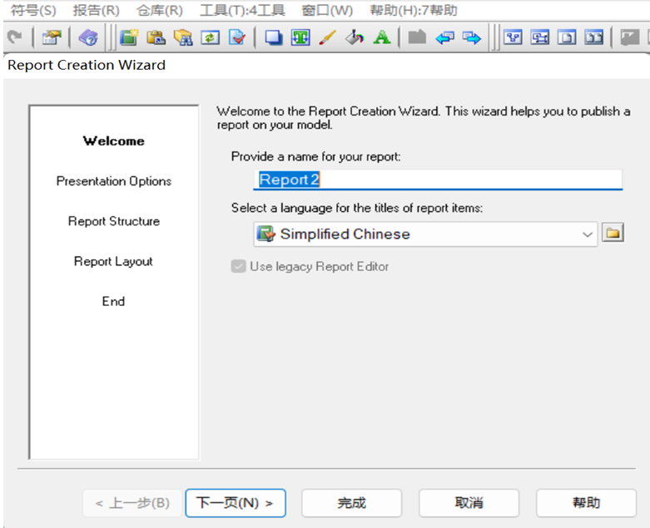
图12-1 自动生成报告
（实验二）实验报告
实验地点：主楼A2-412 实验时间：2023.5.13

一、实验室名称：主楼A2-412
二、实验项目名称：数据库原理及应用实验二
三、实验学时：4
四、实验原理：
- SQL的工作机理及过程
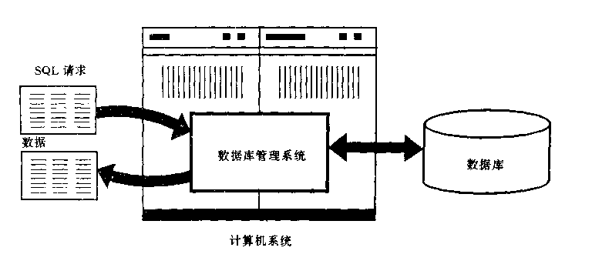
（1）SQL的工作机理如下图：
图4-1SQL的工作机理

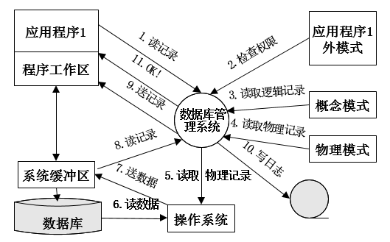
（2）SQL的工作过程如下图：
图4-2 SQL的工作过程
- SQL操作语句
  - 数据库创建语法：
CREATE DATABASE <数据库名>
[<On Primary>
([Name = 系统使用的逻辑名],
[Filename = 完全限定的NT Server文件名],
[Size = 文件的初始大小],
[MaxSize = 最大的文件尺寸],
[FileGrowth = 系统的扩展文件量])…]
[<Log On>
([Name = 系统使用的逻辑名],
[Filename = 完全限定的NT Server文件名],
[Size = 文件的初始大小],
[FileGrowth = 系统的扩展文件量])]
  - 数据库修语法：
ALTER DATABASE <数据库名>
[<Add File>
(<Name = 系统使用的逻辑名>,
[Filename = 完全限定的NT Server文件名],
[Size = 文件的初始大小],
[MaxSize = 最大的文件尺寸],
[FileGrowth = 系统的扩展文件量])…]
[<Modify File>
(<Name = 系统使用的逻辑名>,
[Filename = 完全限定的NT Server文件名],
[Size = 文件的初始大小],
[MaxSize = 最大的文件尺寸],
[FileGrowth = 系统的扩展文件量])…]
[<Remove File> <系统使用文件的逻辑名>,…]
[<Add Log File>
(<Name = 系统使用的逻辑名>,
[Filename = 完全限定的NT Server文件名],
[Size = 文件的初始大小],
[MaxSize = 最大的文件尺寸],
[FileGrowth = 系统的扩展文件量])…]
  - 删除数据库语法：
DROP DATABASE <数据库名>
  - 创建表语法：
CREATE TABLE 基表名（
<列名1> <列类型> <列约束>,
<列名2> <列类型> <列约束>,
…
<列名n> <列类型> <列约束>,
< 表约束> | [ { PRIMARY KEY | UNIQUE } [ ,…] ]
）
  - 数据查询语法：
SELECT [ALL|DISTINCT] <目标列表达式> [，<目标列表达式>] …
[INSERT INTO <新表名>]
FROM <表名或视图名>[， <表名或视图名> ] …
[ WHERE <条件表达式> ]
[ GROUP BY <列名1> [ HAVING <条件表达式> ] ]
[ ORDER BY <列名2> [ ASC|DESC ] ]；
  - 数据增加：
INSERT INTO <基表名> [（<列名表>）] VALUES（<值表>）
或INSERT INTO <基表名> [（<列名表>）] <SELECT 子句>
  - 数据修改
UPDATE<基表名>
SET <列名1>=<表达式2>，<列名2>=<表达式2>…
[WHERE <条件表达式>]
  - 数据删除
DELETE FROM <表名> [WHERE<条件>]
  - 创建视图
CREATE VIEW <视图名> [(<列名> [，<列名>]…)]
AS <子查询>
[WITH CHECK OPTION]；
  - 创建索引
CREATE [ UNIQUE ] [ CLUSTERED | NONCLUSTERED ] INDEX <索引名> ON < 基表名 | 视图名> ( 列名[ ASC | DESC ] [ ,...n ] )
  - 授权格式：
GRANT {all privileges|privilege{. privilege….}}
ON [TABLE] tablename|viewname
TO [PUBLIC|user_name{,user_name…}]
[WITH GRANT OPTION]

五、实验目的：
根据实验一“思政资源数据库概念模型设计”的概念设计成果，采用SQL定义数据库模式、操作数据和控制数据，熟练掌握SQL语言，通过收集和管理思政资源素材，提升学生的动手实践能力和团队协作能力，融合课程思政素材收集、管理和分享过程提升学生的综合素养。
要求学生完成以下任务：
  - 采用SQL数据定义语言DDL创建思政资源数据库、定义实体模式、定义实体完整性、创建索引、创建视图；
  - 采用数据操作语言DML对预备的思政素材进行增删改查；
  - 采用数据控制语言DCL进行安全权限许可控制。

六、实验内容：
1) 安装并学习使用MS SQL Server 2012以上版本；
2） 利用Power Designer的自动模式创建功能构建思政资源数据库，或者采用手工编辑SQL DDL语句创建思政资源数据库和定义实体模式；
3) 采用SQL定义各个实体模式上的实体完整性、参照完整性和自定义完整性；
4) 采用SQL语句创建视图，为思政资源素材检索提供外模式（用户模式）；
5) 采用SQL在实体模式上创建单属性索引以提升思政资源素材在组合条件上的检索效率。【可选做，在物化视图上建立复合索引以提升思政资源素材在混合属性（即综合标题、关键词、简介、学科目录、素材类别等信息为一个检索条件）上的检索响应速度】；
6) 采用Insert语句将采编的思政资源素材录入到数据库中，注意多媒体素材的录入问题；
7) 采用Update语句更新思政资源素材的点击阅读次数；
8) 采用Select语句实现思政资源素材的关键词模糊检索；
9) 采用Select语句实现思政资源素材的分类别、分目录按点击阅读次数降序统计；
9) 采用Grant语句为一组用户（如Wang、Li、Zhang等）构成的“Teacher”角色可在学科目录、思政素材、采编者、多媒体文档等实体模式上授予不同的增删改查权限许可，并测试权限的有效性。

七、实验器材（设备、元器件）：
电脑，MS SQL Server 2012版及以上软件

八、实验步骤：
1．创建数据库
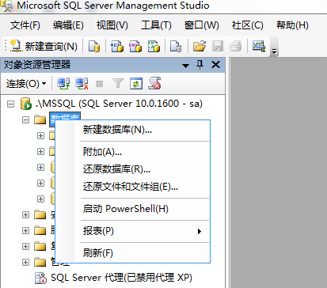
（1）在SQL Server配置管理器中启动运行SQL server，并打开Menagement Studio在数据库的目录树中新建一个数据库，并将其命名，并把数据库的保存位置改到要求的位置
图8-1 创建数据库

- 创建新建表
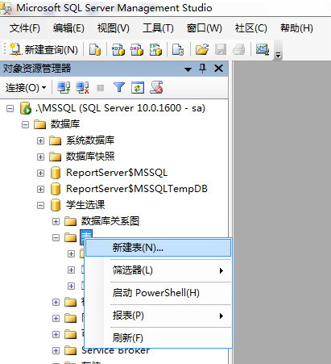
图9-2 创建新建表

3.SQL语言的使用
在sql脚本中，完成思政资源数据库的构建，通过insert，delete，update，select进行对数据库的增删改查操作。最后使用grant语句实现对用户的授权。
(1).在Power Designer中自动生成数据库创建脚本SQL Script,创建功能构建思政资源数据库，包含课程思政素材、采编者、多媒体文档、学科目录四个表。
首先产生物理数据模型：
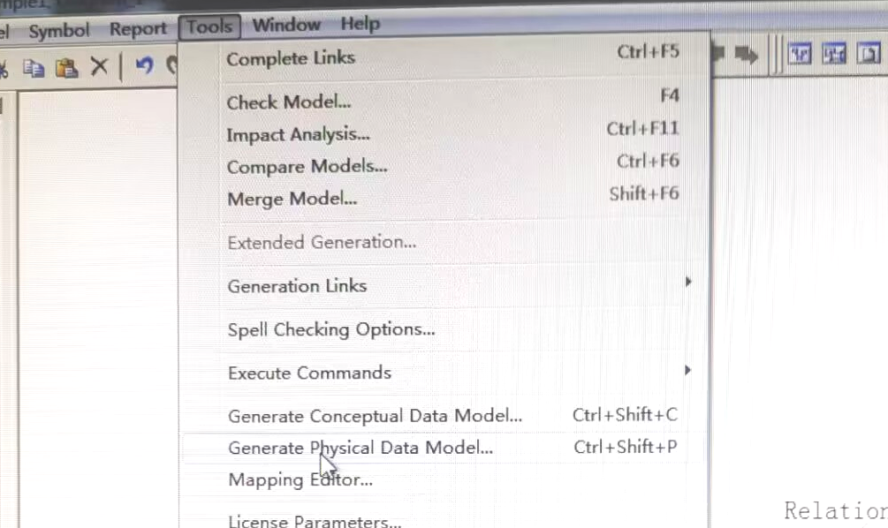
图9-3 创建物理数据模型
再选择数据库类型：
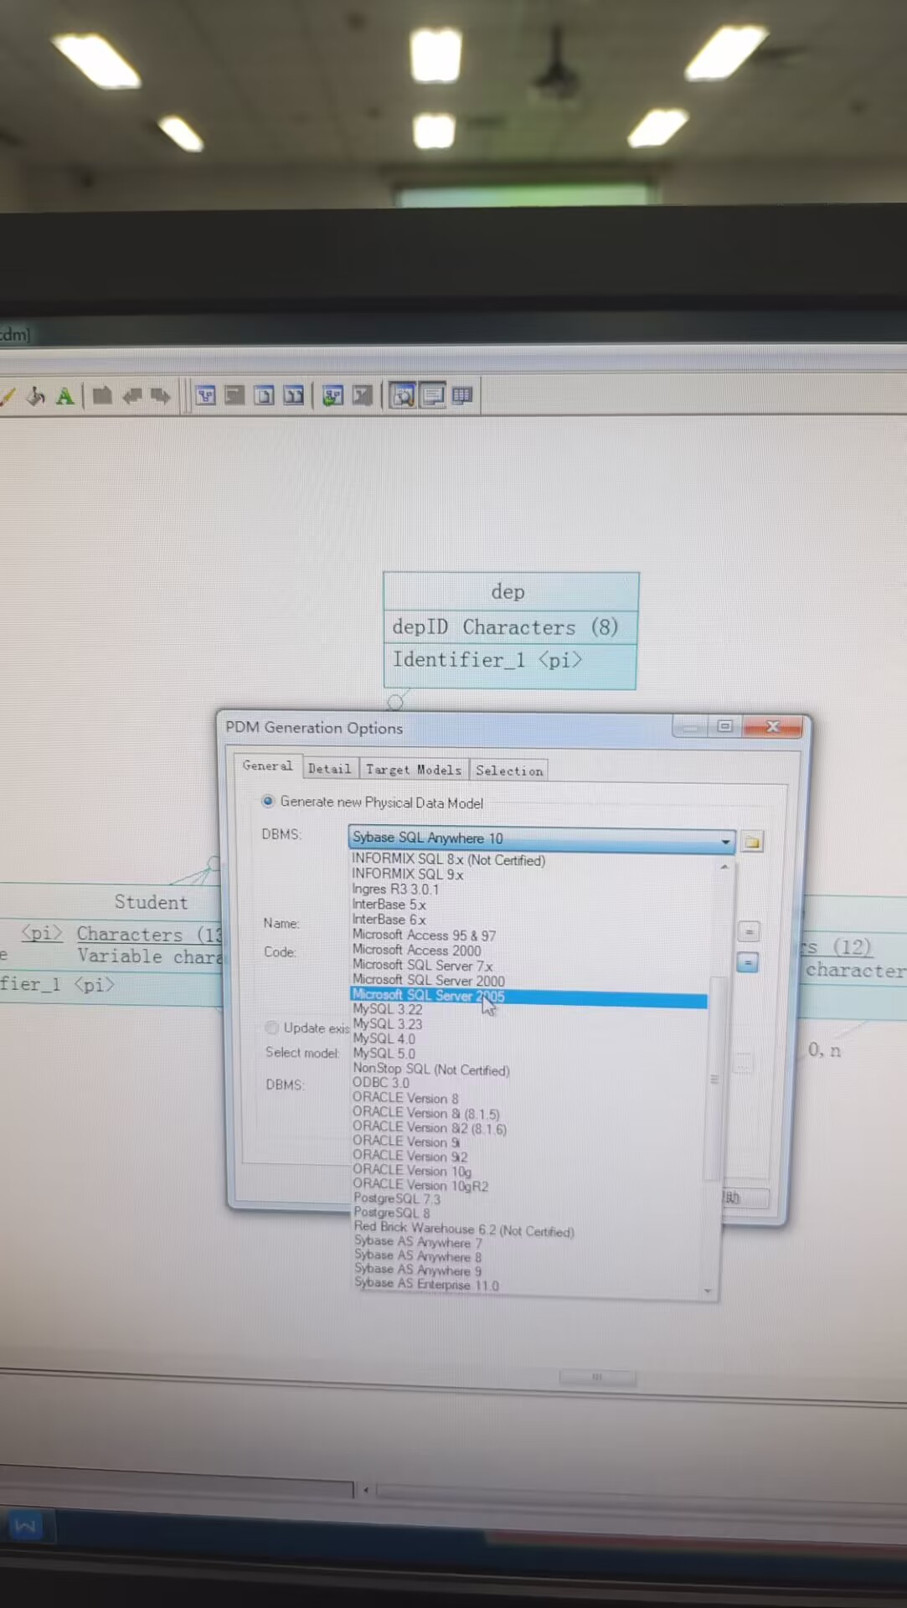
图9-4 选择数据库类型

完成物理数据模型后，即可产生数据库脚本：
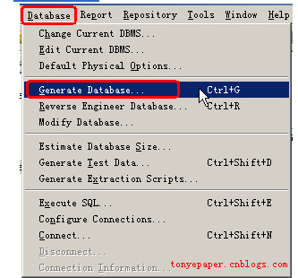
图9-5 产生数据库脚本
然后选择脚本存储路径,文件名及类型：
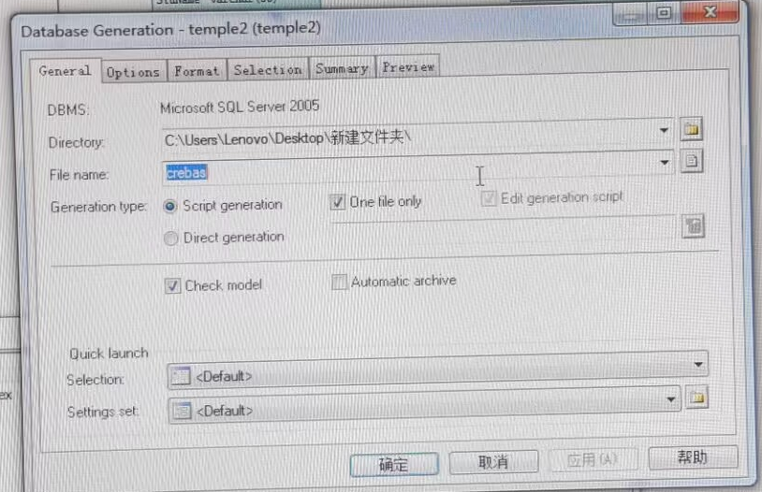
图9-5 选择脚本储存路径
产生脚本后，在弹出窗口中点击edit可以在记事本中打开脚本，并运行，即可完成创建思政资源数据库和定义实体模式。
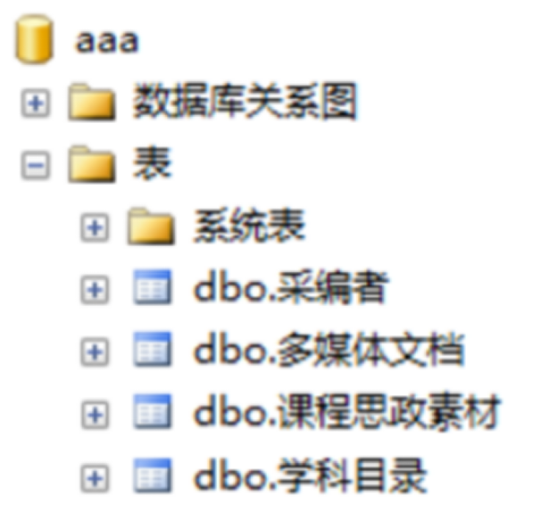
图9-7 完成创建
接下来可以在sql脚本中对数据库进行操作。
九、实验数据及结果分析：
1.利用Power Designer的自动模式创建功能
构建思政资源数据库，并定义各个实体模式上的实体完整性、参照完整性和自定义完整性
/*==============================================================*/
/* DBMS name: Microsoft SQL Server 2005 */
/* Created on: 2023/5/20 19:09:48 */
/*==============================================================*/

if exists (select 1
from sys.sysreferences r join sys.sysobjects o on (o.id = r.constid and o.type = 'F')
where r.fkeyid = object_id('多媒体文档') and o.name = 'FK_多媒体文档_包含_课程思政素材')
alter table 多媒体文档
drop constraint FK_多媒体文档_包含_课程思政素材
go

if exists (select 1
from sys.sysreferences r join sys.sysobjects o on (o.id = r.constid and o.type = 'F')
where r.fkeyid = object_id('学科目录') and o.name = 'FK_学科目录_分类_学科目录')
alter table 学科目录
drop constraint FK_学科目录_分类_学科目录
go

if exists (select 1
from sys.sysreferences r join sys.sysobjects o on (o.id = r.constid and o.type = 'F')
where r.fkeyid = object_id('学科目录') and o.name = 'FK_学科目录_归类_课程思政素材')
alter table 学科目录
drop constraint FK_学科目录_归类_课程思政素材
go

if exists (select 1
from sys.sysreferences r join sys.sysobjects o on (o.id = r.constid and o.type = 'F')
where r.fkeyid = object_id('课程思政素材') and o.name = 'FK_课程思政素材_采编_采编者')
alter table 课程思政素材
drop constraint FK_课程思政素材_采编_采编者
go

if exists (select 1
from sysindexes
where id = object_id('多媒体文档')
and name = '包含_FK'
and indid > 0
and indid < 255)
drop index 多媒体文档.包含_FK
go

if exists (select 1
from sysobjects
where id = object_id('多媒体文档')
and type = 'U')
drop table 多媒体文档
go

if exists (select 1
from sysindexes
where id = object_id('学科目录')
and name = '分类_FK'
and indid > 0
and indid < 255)
drop index 学科目录.分类_FK
go

if exists (select 1
from sysindexes
where id = object_id('学科目录')
and name = '归类_FK'
and indid > 0
and indid < 255)
drop index 学科目录.归类_FK
go

if exists (select 1
from sysobjects
where id = object_id('学科目录')
and type = 'U')
drop table 学科目录
go

if exists (select 1
from sysindexes
where id = object_id('课程思政素材')
and name = '采编_FK'
and indid > 0
and indid < 255)
drop index 课程思政素材.采编_FK
go

if exists (select 1
from sysobjects
where id = object_id('课程思政素材')
and type = 'U')
drop table 课程思政素材
go

if exists (select 1
from sysobjects
where id = object_id('采编者')
and type = 'U')
drop table 采编者
go

/*==============================================================*/
/* Table: 多媒体文档 */
/*==============================================================*/
create table 多媒体文档 (
文件编号 char(10) not null,
素材编号 char(7) null,
文件名 varchar(50) not null,
文件大小 tinyint not null,
文件类别 varchar(50) not null,
constraint PK_多媒体文档 primary key nonclustered (文件编号)
)
go

/*==============================================================*/
/* Index: 包含_FK */
/*==============================================================*/
create index 包含_FK on 多媒体文档 (
素材编号 ASC
)
go

/*==============================================================*/
/* Table: 学科目录 */
/*==============================================================*/
create table 学科目录 (
学科编号 char(10) not null,
学科目_学科编号 char(10) null,
素材编号 char(7) null,
学科名称 varchar(50) not null,
上级学科 varchar(50) not null,
constraint PK_学科目录 primary key nonclustered (学科编号)
)
go

/*==============================================================*/
/* Index: 归类_FK */
/*==============================================================*/
create index 归类_FK on 学科目录 (
素材编号 ASC
)
go

/*==============================================================*/
/* Index: 分类_FK */
/*==============================================================*/
create index 分类_FK on 学科目录 (
学科目_学科编号 ASC
)
go

/*==============================================================*/
/* Table: 课程思政素材 */
/*==============================================================*/
create table 课程思政素材 (
素材编号 char(7) not null,
编号 char(10) null,
标题 varchar(50) not null,
关键词 varchar(50) not null,
作者 varchar(50) not null,
素材来源 varchar(50) not null,
素材类别 varchar(50) not null,
采编者编号 char(10) not null,
采编者姓名 varchar(50) not null,
采编者所属单位 varchar(50) not null,
采编者邮箱 varchar(50) not null,
采编时间 datetime not null,
点击阅读次数 int not null,
constraint PK_课程思政素材 primary key nonclustered (素材编号)
)
go

/*==============================================================*/
/* Index: 采编_FK */
/*==============================================================*/
create index 采编_FK on 课程思政素材 (
编号 ASC
)
go

/*==============================================================*/
/* Table: 采编者 */
/*==============================================================*/
create table 采编者 (
编号 char(10) not null,
姓名 varchar(50) not null,
单位 varchar(50) not null,
邮箱 varchar(50) not null,
constraint PK_采编者 primary key nonclustered (编号)
)
go

alter table 多媒体文档
add constraint FK_多媒体文档_包含_课程思政素材 foreign key (素材编号)
references 课程思政素材 (素材编号)
go

alter table 学科目录
add constraint FK_学科目录_分类_学科目录 foreign key (学科目_学科编号)
references 学科目录 (学科编号)
go

alter table 学科目录
add constraint FK_学科目录_归类_课程思政素材 foreign key (素材编号)
references 课程思政素材 (素材编号)
go

alter table 课程思政素材
add constraint FK_课程思政素材_采编_采编者 foreign key (编号)
references 采编者 (编号)
go
2.使用SQL语言添加数据
新建sql脚本文件，通过insert语句向对应表中添加数据。
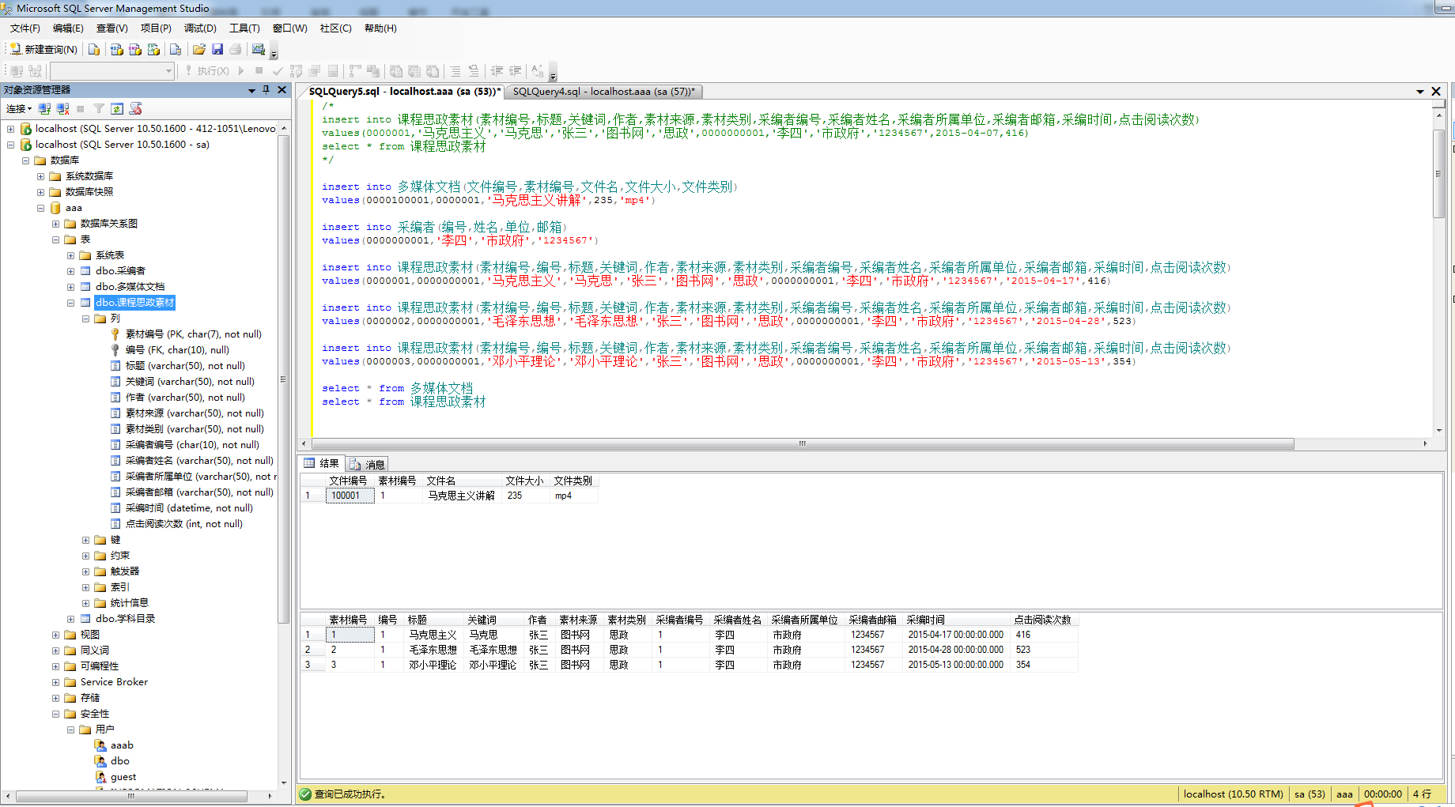
图9-1 新建sql脚本文件
3.使用SQL语言查询
完成数据添加后，通过select语句查询课程思政素材表和多媒体文档表，结果如下图所示：
图9-2 使用SQL语言查询
4.使用SQL语言更改数据
采用Update语句更新思政资源素材的点击阅读次数，代码和结果如下图所示，可以看到编号为3的素材点击阅读次数增加了15。
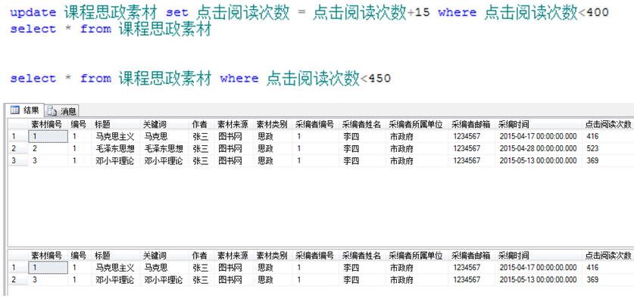
图9-3 SQL语言更改数据
5.使用SQL语言删除数据
通过delete语言实现对数据的删除，代码和结果如下图所示，可以看到编号为3的课程思政被删除。
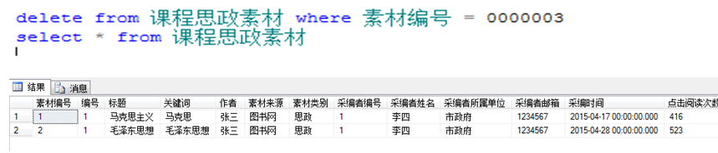
图9-4 使用SQL语言删除数据

6.采用Select语句实现思政资源素材的分类别、分目录按点击阅读次数降序统计
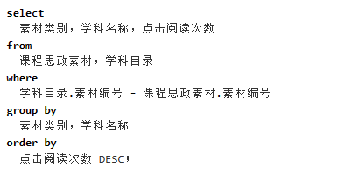
图9-5 Select语句实现统计

7. 采用select语句实现思政资源素材的关键词模糊检索
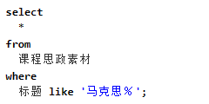
图9-6 select语句实现模糊检索
8.通过grant语句对用户授权
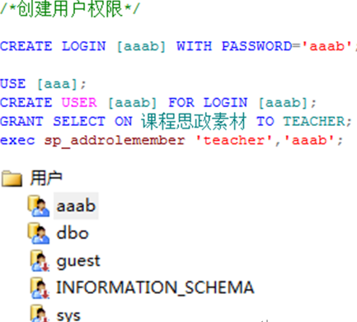
（1）代码和结果如下所示：
图9-7 grant语句代码以及结果

（2）使用grant赋予用户另外的权限。
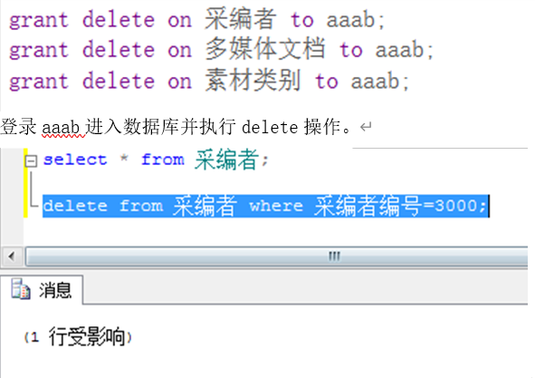
图9-8 grant赋予用户另外的权限。

（3） 登录aaab进入数据库并执行delete操作。
采编者编号为3000的数据已经被删除，至此，验证完毕。
十、实验结论：
1．学习了SQL语言的使用
2．学习并使用了INSERT,UPDATE,SELECT,GRANT语句，将其应用于思政资源 素材的数据库的创建，查询，修改。
3. 我们在MSSM上成功地实现了实验一中设计的数据库。我们使用了SQL 数据定义语言DDL来创建思政资源数据库，并定义了实体模式、实体完整 性、索引和视图。通过使用数据操作语言DML，我们能够对预先准备的思 政素材进行增加、删除、修改和查询操作。另外，我们还使用了数据控制语 言DCL来实现安全权限的许可控制。
十一、总结及心得体会：
在本次实验中，我学习了SQL语言的使用，并成功应用于思政资源素材的数据库的创建、查询和修改。具体来说，我掌握了INSERT、UPDATE、SELECT和GRANT等SQL语句的使用。
首先，实现了实验一中设计好的思政资源数据库。我使用了SQL数据定义语言DDL来创建数据库、定义实体模式、定义实体完整性、创建索引和创建视图。通过这些操作，我成功建立了一个符合实验要求的数据库结构。
接下来，我运用了数据操作语言DML来对预先准备好的思政素材进行增加、删除、修改和查询操作。通过INSERT语句，我将新的素材数据添加到数据库中。通过UPDATE语句，我修改了某些素材的属性值。通过DELETE语句，我删除了不再需要的素材数据。最后，通过SELECT语句，我查询了数据库中的特定信息。
除了数据操作，我还使用了数据控制语言DCL来进行安全权限许可控制。通过GRANT语句，我为用户分配了适当的权限，确保只有授权的用户可以对数据库进行操作，提高了数据库的安全性。
通过这次实验，我深入了解了SQL语言的使用，并成功应用于思政资源素材数据库的创建、查询和修改。这将为我今后在数据库开发和管理方面的工作提供了坚实的基础。
十二、对本实验过程及方法、手段的改进建议：
1.采用SQL在实体模式上创建各种索引来提高效率比，学习其他DBMS软件 的使用。
2. 在编写SQL语句时，可以使用一些工具或软件来辅助检查语法错误和逻辑错误，提 高SQL语句的正确性和效率。
3. 实验计划和准备：在进行实验之前，制定一个详细的实验计划，包括所需的资源、 时间和步骤。确保所有实验所需的软件和工具都事先准备好，并进行必要的设置和配置。 这样可以减少在实验过程中出现的问题和延误。
4. 实验结果的验证和评估：在实验结束后，对实验结果进行验证和评估。可以设计一 些测试用例，检查数据库中的数据是否按照预期进行操作和查询。这样可以帮助我们检 验操作是否正确，并提供反馈和改进的机会。

报告评分：
指导教师签字：

